Муниципальное дошкольное образовательное учреждение центр развития ребенка – детский сад №18 «Рябинка» г. Омутнинск

Праздник «Веселое путешествие»

цель праздника – создать приятную, веселую атмосферу, в увлекательной форме знакомить детей с окружающим миром.

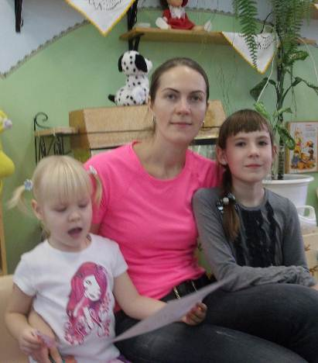

В гостях у малышей семья Кротовых:
мама Яна Сергеевна с дочками.

Воспитатель группы: Смагина Т.А.

Веселый цыпленок Цыпа вбегает в группу, играя мячиком. Яна Сергеевна предлагает отправиться в путешествие на автомобилях. Закрепляются правила дорожного движения.

Быстро едем на машине
Вдруг зажегся красный свет.
Это значит нам с тобою
Здесь пока дороги нет.

Светофор неугомонный
Желтый свет теперь зажег
Это значит приготовься
Будь внимателен, дружок.
Постоим у светофора-

Свет зеленый не зевай.
Это значит - путь свободен
Поскорее проезжай.

Игра «Автомобили»
У каждого ребенка в руках руль

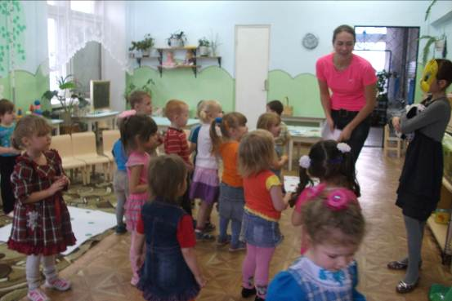

Приехали к лесной тропинке с ручейком. В лесу много ягод, грибов и цветов.

По тропинке мы пойдем,
В ручеек не упадем,
Что увидим на полянке,
В кузовок соберем.

Двигаясь по тропинке, перепрыгнув через ручеек, дети собирают грибы, ягоды, цветы и кладут все в корзинку, чтобы подарить воспитателю.

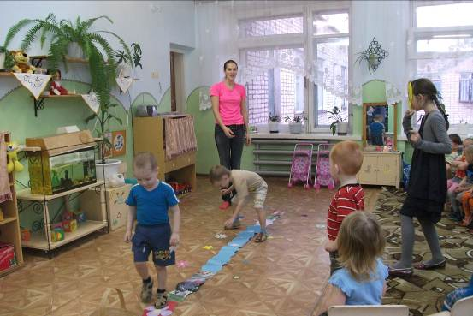

Внимание! Внимание!
Открылась « Волшебная» школа.
Цыпленок Цыпа предлагает детям достать из волшебного мешочка частичку предмета. Затем находят нужный предмет, называют его. Дети получают в подарок солнышко, облачко, цветок, яблоко и т.д. Все рады.
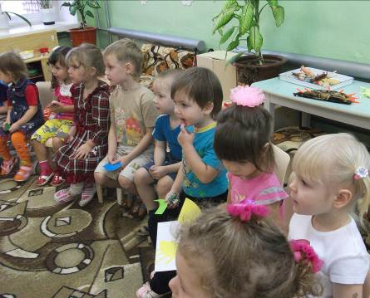

Отдохнем на полянке.

Игра «Мы топаем ногами»

Появляется собачка. Раздает детям разноцветные кружочки: красные, желтые и зеленые. На полу домики.
Вот сидит лохматый пес
В лапы свой, уткнувши нос.
Песик дремлет или спит,
На ребяток не глядит.
Но вдруг залает,
Ребяток догоняет.
Дети убегают в свои (цветные) домики.

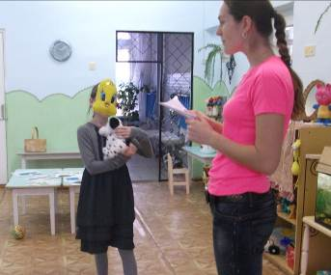

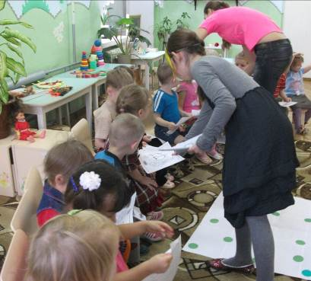

Яна Сергеевна и цыпленок Цыпа подарили детям раскраски
c изображением смешариков и чупа – чупсы.

ноябрь 2010г.
II младшая группа.

